**РЕКОМЕНДАЦИИ ПО ЗАМЕРУ И МОНТАЖУ СОЛНЦЕЗАЩИТНЫХ ИЗДЕЛИЙ**

**Горизонтальная кассетная система для окон ПВХ**

**Изотра Хит.**

**Замер.**

**!!! Внимание !!! Точность размеров до 1мм.**

**Первоочередно необходимо произвести замер глубины штапика.**

От глубины штапика зависит количество корректоров штапика:

|  |  |
| --- | --- |
| Глубина шатпика. | Количество корректоров штапика |
| от 6мм до 11мм | 6 шт. |
| от 11мм до 16мм | 4 шт. |
| от 16мм до 21 мм | 2 шт. |
| от 21мм | 0 шт. |

**Замер ширины системы Изотра Хит производится** по стеклу, с учетом уплотнительных резинок – производится по стеклу- от места соприкосновения штапика с уплотнительной резинкой.

Обязательно произвести замер ширины системы Изотра Хит в трех точках по высоте створки (в верхней, центральной и нижней части). При наличии разницы в размерах необходимо выбрать наименьшую ширину.

**Замер высоты системы Изотра Хит** производитсяпо стеклу, с учетом уплотнительных резинок – от места соприкосновения штапика с уплотнительной резинки, как у верхнего, так и у нижнего штапика.

**Сторона управления системы Изотра Хит -** определяется заказчиком. По умолчанию устанавливаетя со стороны петель (в противоложной стороне от ручки на створке окна)

**Высота управления системы Изотра Хит** - определяется заказчиком. По умолчанию высота

управления равна высоте изделия, но не может быть менее чем 2/3 от высоты изделия.

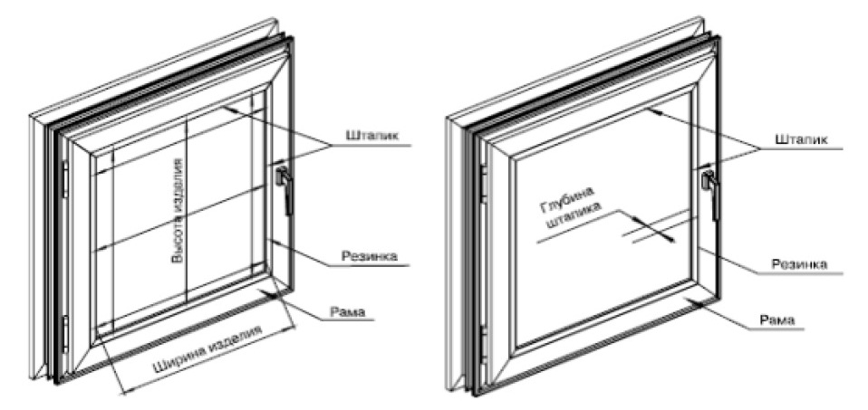

|  |  |  |  |
| --- | --- | --- | --- |
| Гарантийные размеры системы Изотра Хит | | | |
| Минимальный размер | | Максимальный размер | |
| Ширина | 300 мм. | Ширина | 1500 мм. |
| Высота | 300 мм. | Высота | 2200 мм. |

**Максимальная площадь изделия 2,5м2.**

**Горизонтальная кассетная система для окон ПВХ**

**Изотра Хит.**

**Монтаж.**

**Монтаж системы ISOTRA HIT на саморезы в РАМУ створки ОКНА.**

1. Распаковать жалюзи, аккуратно разрезав упаковочный рукав. Будьте осторожны с режущими

предметами, которые могут поцарапать изделие. Раскрутить цепочку управления.

1. Снять боковые декоративные крышки c короба. Разместить изделие на раме окна в верхней части светового проема вплотную к стеклу. Если между закрепляющими плитками и поверхностью рамы окна будет зазор более l мм необходимо подложить туда корректоры штапика. Их количество зависит от глубины штапика (см. таблицу в Правилах замера), количество корректоров штапика подбирается таким образом, чтобы при установке системы на створку окна, тыльная сторона карниза не касалась стекла.
2. Прислонить карниз к створке окна и шилом отметить места для сверления под крепеж (4 отверстия - по 2 отверстия с каждой стороны). Прикрутить изделие одним саморезом с каждой стороны. Саморезы вкручивать в отверстия закрепляющих плиток сквозь корректоры штапика (если есть).Если рама окна неровная, то короб относительно линий рамы будет установлен не параллельно.
3. Просверлить два отверстия в нижнем штапике. Желательно диаметром 2,1 - 2,4мм.

Вставить оба фиксатора лески в полученные отверстия (сначала узел лески, далее излишки лески, затем фиксатор лески).

1. С обеих сторон верхнего карниза натянуть леску и обрезать излишки ножницами, оставив небольшие хвостики, для предоставления возможности в дальнейшем корректировать натяжение лески. Если леска будет недостаточно натянута, то возможно провисание ламелей, если сильно - возможны изгиб верхних ламелей, большие усилия при поднятии-опускании и как следствие поломка механизма управления.
2. Надеть боковые крышки.
3. Установить на раму фиксатор цепи управления.
4. Проверьте работоспособность жалюзи.

